Atividade 4 - Programação Imperativa I
Unidade Curricular de Engenharia Informática
Trabalho realizado por:
Duarte OM e Afonso

Exercício 1 - Declaração e inicialização
Enunciado / Descrição: Declaração de variáveis primitivas (idade, altura, inicial, saldo) e impressão formatada no terminal utilizando os especificadores de formato adequados (%d, %f, %c, %.2f).
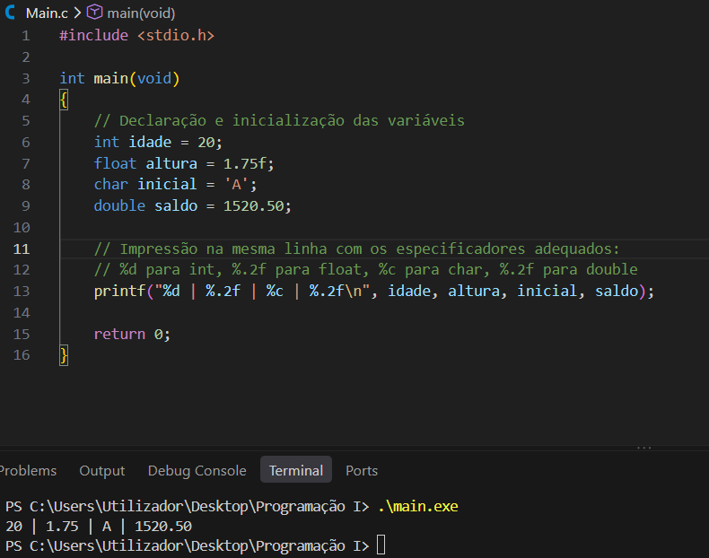
Figura: Execução do Exercício 1 - Declaração e inicialização de variáveis.
Exercício 2 - Correção de especificadores de formato
Enunciado / Descrição: Análise e correção dos especificadores de formato em C.
Resposta Teórica Detalhada: Os especificadores originais (%f %d %d %c) produziam valores totalmente sem sentido e corrompidos porque existia um desalinhamento estrito entre os tipos dos argumentos passados para a função printf e os especificadores de formato interpretados pelo motor de formatação. Em C, funções variádicas como o printf promovem automaticamente tipos mais pequenos (como float para double) e esperam que o tamanho em bytes na stack corresponda exatamente ao especificador (%d espera 4 bytes para int, %lf ou %f espera 8 bytes para double, %c espera char). Quando há discrepâncias, o compilador e o motor de runtime lêem fatias incorretas de bytes da stack, resultando em lixo de memória ou valores sem sentido.
Nota Visual: [NOTA: Exercício resolvido teoricamente; sem captura de ecrã anexada]
Exercício 3 – Divisão inteira e real: previsão e verificação
Enunciado / Descrição: Estudo do comportamento da divisão em C entre inteiros e reais, analisando alíneas a, b e c.
Previsão e Resposta Teórica: • Alínea a (17 / 2): Produz o valor 8, pois trata-se de uma divisão estritamente inteira (truncagem da parte fracionária).
• Alínea b (17 / 2.0): Produz o valor 8.5, dado que o literal 2.0 é do tipo double, forçando a promoção implícita do operando inteiro para real antes da divisão.
• Alínea c ((double)17 / 2): Produz o valor 8.5 devido ao cast explícito (double) que converte o numerador para real, garantindo a divisão em ponto flutuante.
Nota Visual: [NOTA: Resposta teórica explicada acima]
Exercício 4 - Eliminação de números mágicos
Enunciado / Descrição: Substituição de constantes literais por identificadores significativos utilizando #define e const.
Resposta Teórica Detalhada: • Diretiva #define: É uma macro processada diretamente pelo pré-processador antes da compilação. Realiza uma substituição textual literal em todo o código-fonte, não possui tipo associado e não ocupa espaço de armazenamento na memória RAM do programa.
• Qualificador const: É processado diretamente pelo compilador. Possui verificação estricta de tipos, escopo bem definido e aloca efetivamente espaço de armazenamento em memória (embora protegido contra reatribuição).
• Alteração de valor: Em ambos os casos, tentar reatribuir um novo valor gera um erro de compilação (no #define por falha na sintaxe/atribuição a uma macro constante, e no const por violação do qualificador de leitura).
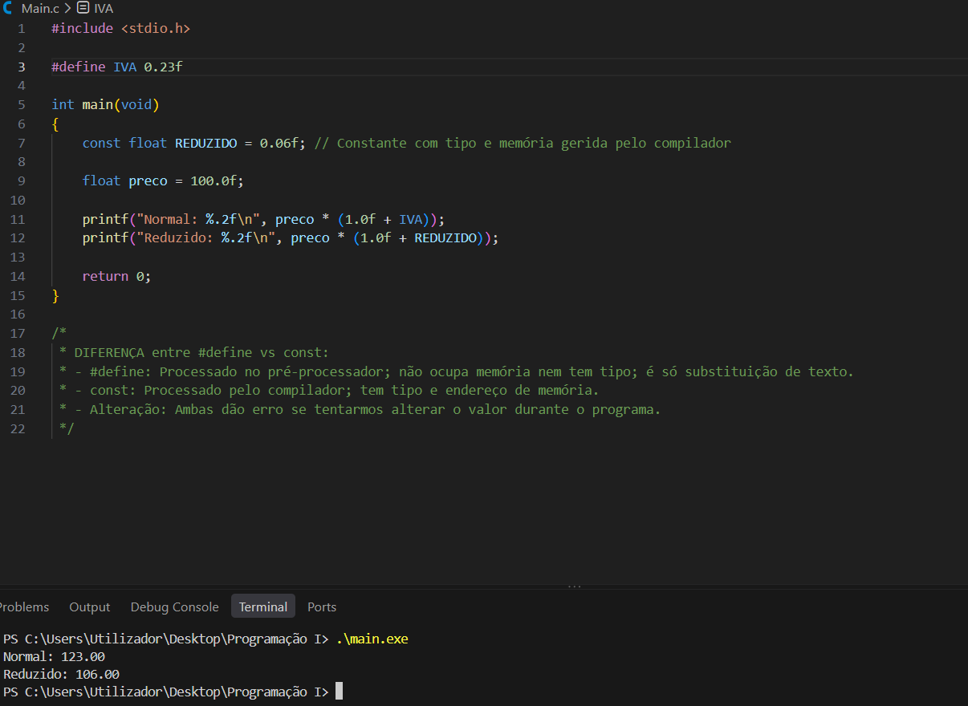
Figura: Execução do Exercício 4 - Eliminação de números mágicos (#define vs const).
Exercício 5 - Inventário de tipos com sizeof
Enunciado / Descrição: Medição do tamanho em bytes dos tipos fundamentais da linguagem C utilizando o operador sizeof.
Resposta Teórica Detalhada: O padrão oficial da linguagem C garante apenas tamanhos mínimos e relações de ordem entre os tipos primitivos (por exemplo, sizeof(char) == 1 e short <= int <= long). O tamanho concreto do tipo 'long' varia consoante a arquitetura do sistema e o modelo de dados do compilador: tipicamente ocupa 4 bytes em sistemas Windows x64 (modelo LLP64) e 8 bytes em sistemas Unix/Linux/macOS x64 (modelo LP64), permitindo otimização nativa alinhada com os registos do processador.
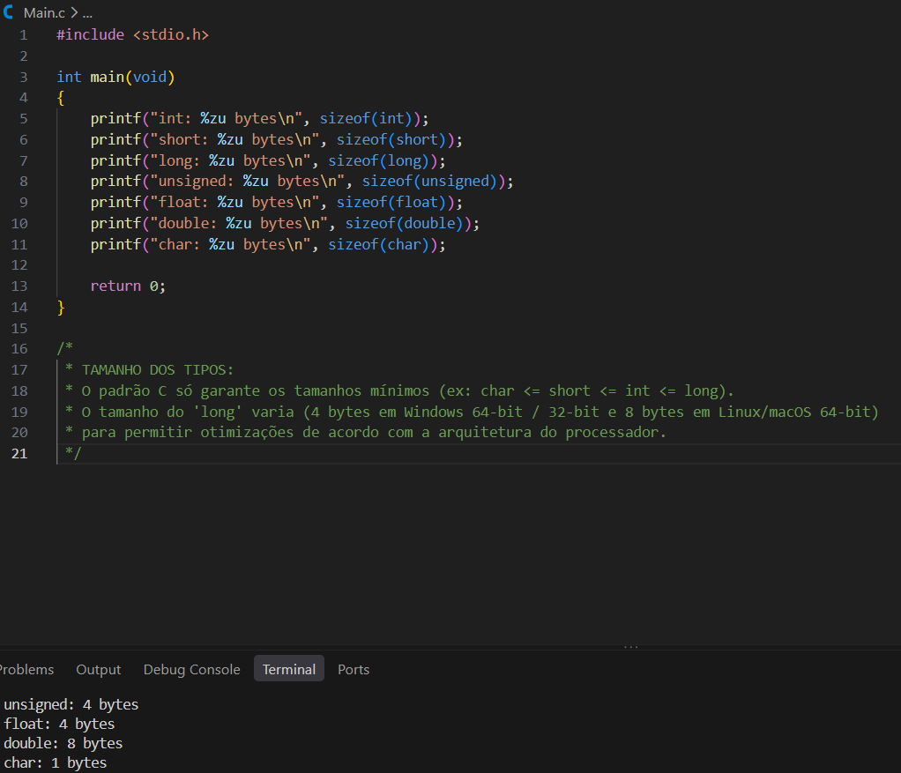
Figura: Execução do Exercício 5 - Inventário de tipos com sizeof.
Exercício 6 - Carateres e códigos ASCII
Enunciado / Descrição: Manipulação de carateres, leitura segura com espaço e análise da tabela ASCII nos extremos alfabéticos e numéricos.
Resposta Teórica Detalhada: • O espaço em ' %c' na função scanf é fundamental porque instrui o motor de leitura a ignorar e saltar todos os carateres de espaçamento em branco pendentes no buffer de entrada (incluindo quebras de linha '\n' deixadas por leituras anteriores).
• Nos extremos da tabela ASCII ('Z' no código 90 e '9' no código 57), a tabela prossegue de forma estritamente sequencial: o caráter imediatamente seguinte a 'Z' é '[' (código ASCII 91) e o seguinte a '9' é ':' (código ASCII 58), perdendo a natureza alfabética ou digital pura.
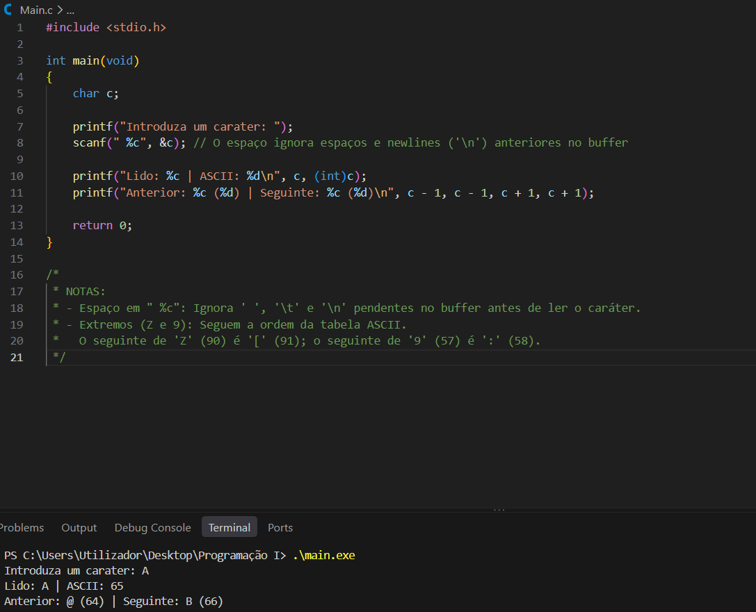
Figura: Exercício 6 - Teste de carateres e códigos ASCII (Exemplo 'A').
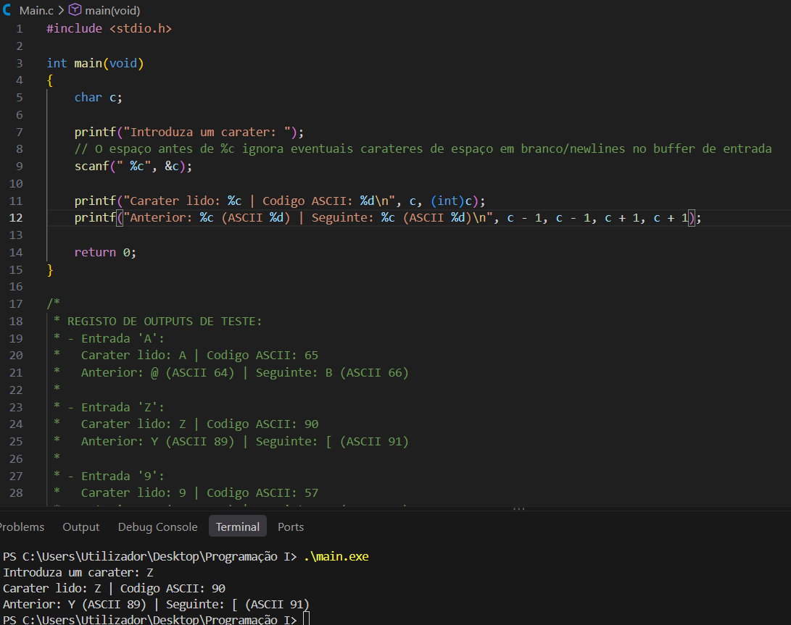
Figura: Exercício 6 - Teste de carateres e códigos ASCII (Exemplo 'Z').
Exercício 7 - Troca de valores entre variáveis
Enunciado / Descrição: Análise de falha lógica na troca direta de valores entre variáveis sem recurso a variável temporária.
Resposta Teórica Detalhada: A sequência de instruções a = b; b = a; falha inevitavelmente porque a primeira atribuição (a = b) sobrepõe e destrói o valor original da variável 'a' (por exemplo, perdendo o 5 e substituindo-o por 9). Na instrução seguinte, 'b' recebe o novo valor de 'a' (que agora é 9), fazendo com que ambas as variáveis fiquem a reter o valor 9 e perdendo o valor original. Para realizar uma troca correta, é obrigatório utilizar uma variável auxiliar temporária.
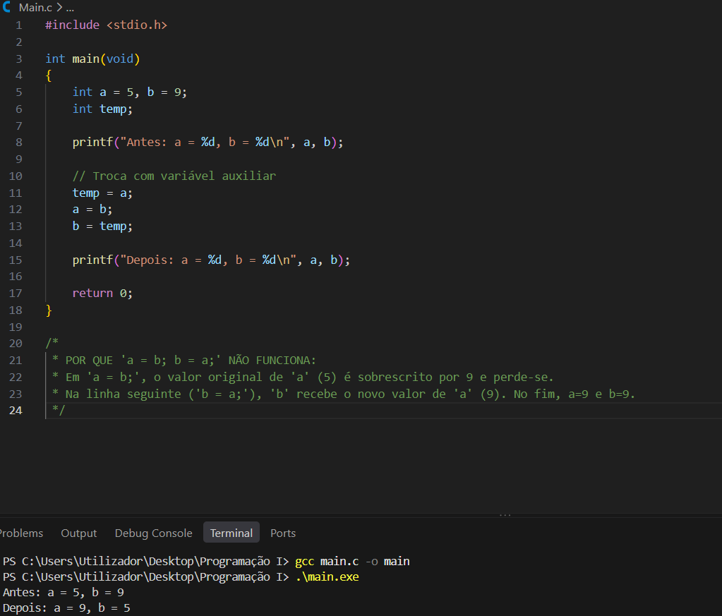
Figura: Execução do Exercício 7 - Troca de valores entre variáveis.
Exercício 8 - Média por três caminhos
Enunciado / Descrição: Comparação de três métodos distintos para o cálculo da média aritmética em C.
Resposta Teórica Detalhada: • Método 1 (m1): Efetua uma divisão inteira truncada (por exemplo, 33 / 2 resulta em 16.00), descartando a parte fracionária — incorreto para cálculo de médias reais.
• Método 2 (m2): Utiliza o literal real 2.0 (33 / 2.0), promovendo implicitamente o cálculo para ponto flutuante e obtendo 16.50 — correto.
• Método 3 (m3): Aplica um cast explícito da soma para double ((double)33 / 2), garantindo igualmente precisão decimal exata de 16.50 — correto.
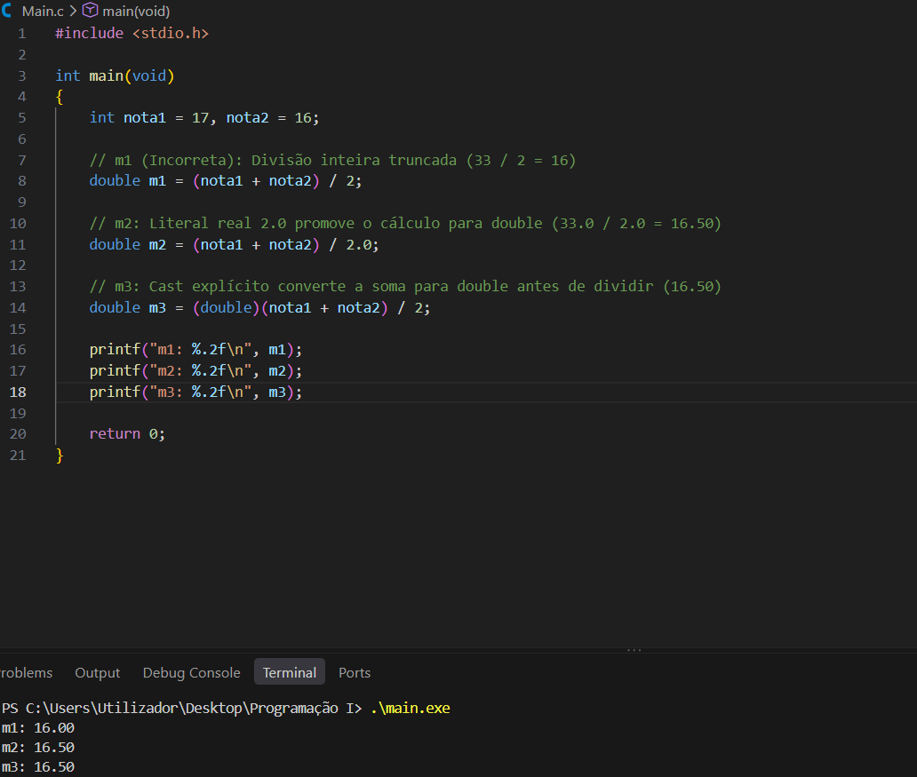
Figura: Execução do Exercício 8 - Média por três caminhos.
Exercício 9 - Conversor de moedas com ida e volta
Enunciado / Descrição: Conversão bidirecional de valores monetários e análise de precisão numérica em vírgula flutuante.
Resposta Teórica Detalhada: A representação computacional de números reais em binário (obedecendo ao padrão IEEE 754) pode introduzir pequenas imprecisões e arredondamentos devido a frações periódicas binárias. O especificador de formato %.2f afeta estritamente a formatação visual apresentada no ecrã (arredondando para duas casas decimais), enquanto em memória interna a variável mantém inalterada toda a sua precisão de 64 bits (double).
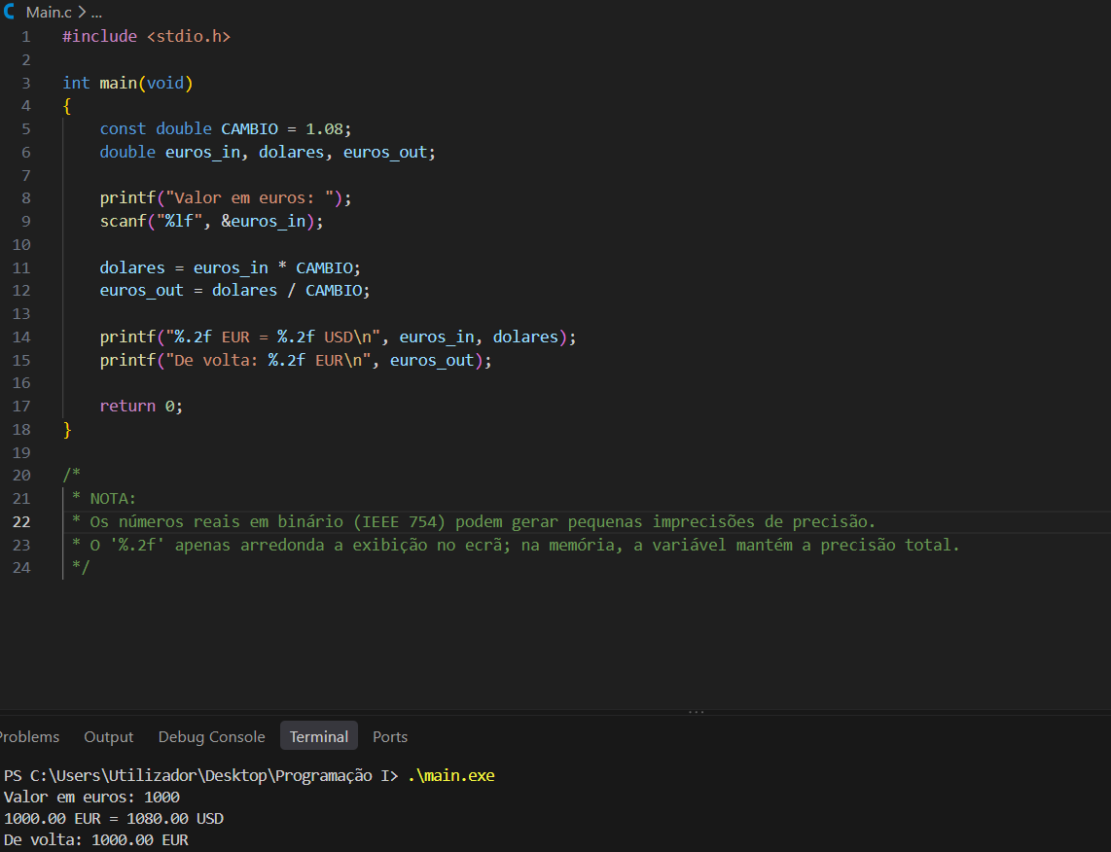
Figura: Execução do Exercício 9 - Conversor de moedas com ida e volta.
Exercício 10 – Relatório de estudante (integrador)
Enunciado / Descrição: Exercício integrador para emissão de relatório completo de estudante utilizando constantes simbólicas, cálculo de média rigoroso sem truncagem e inventário sizeof.
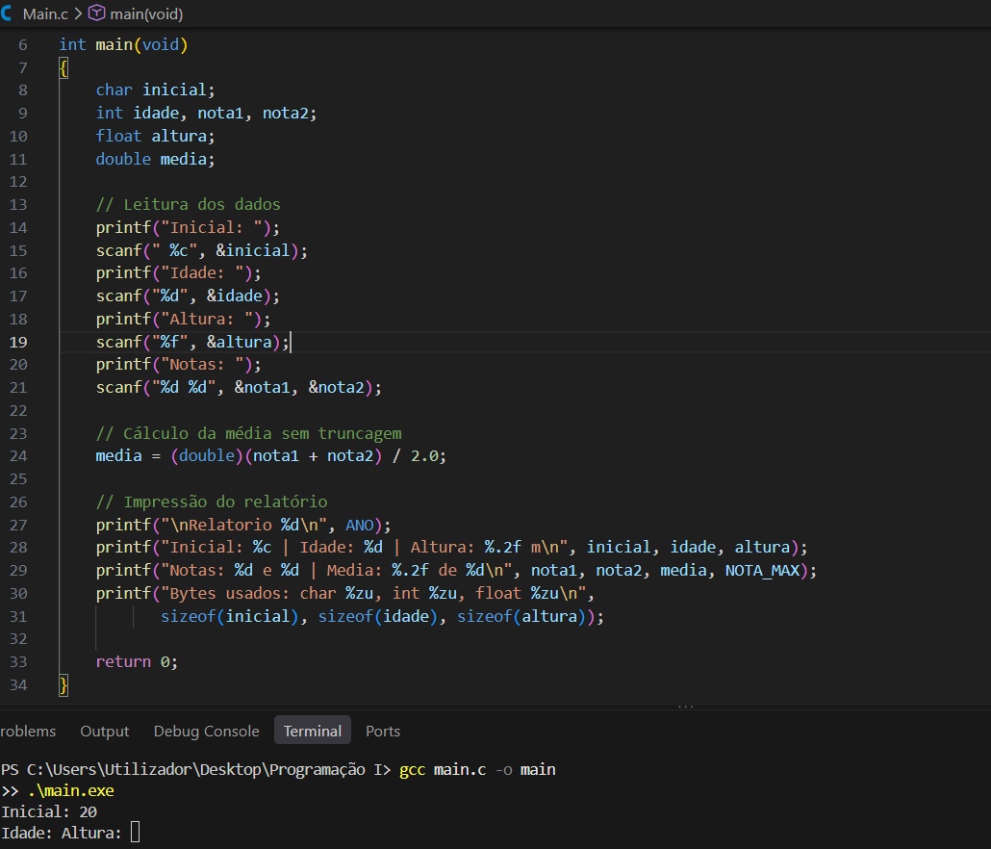
Figura: Exercício 10 - Código fonte e leitura de dados do estudante.
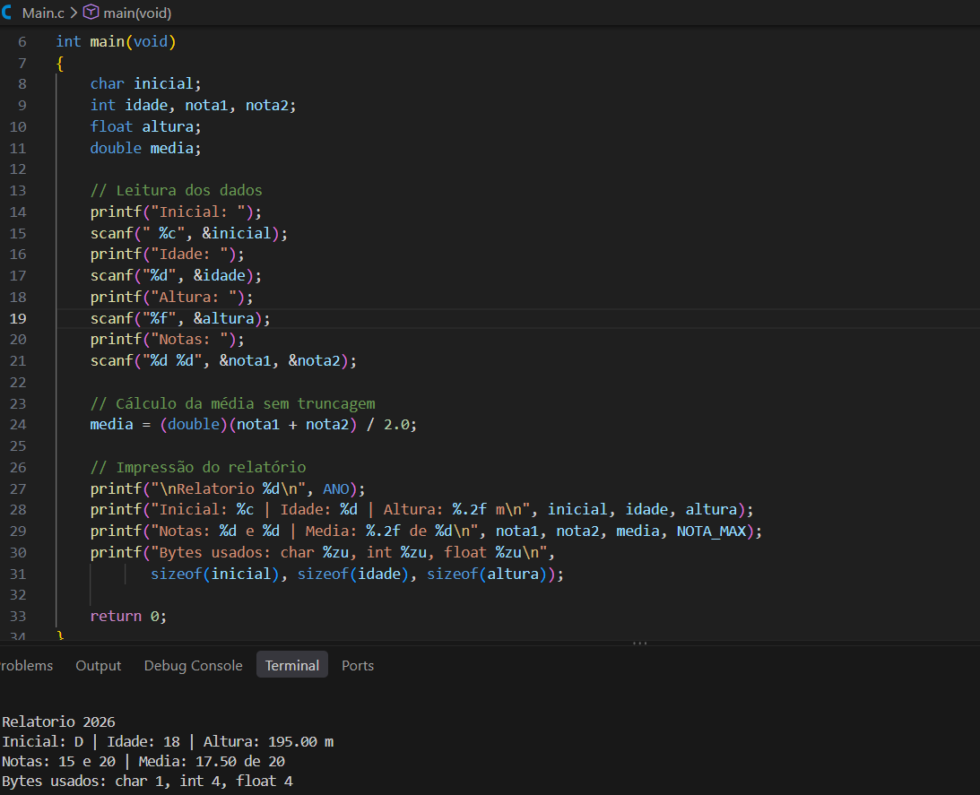
Figura: Exercício 10 - Execução e relatório final integrador.

